Задание 1. Используя команду cat в терминале операционной системы Linux, создать два файла Домашние животные (заполнив файл собаками, кошками, хомяками)

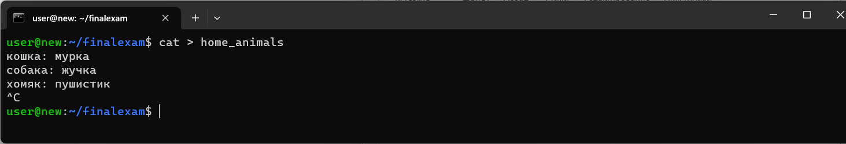

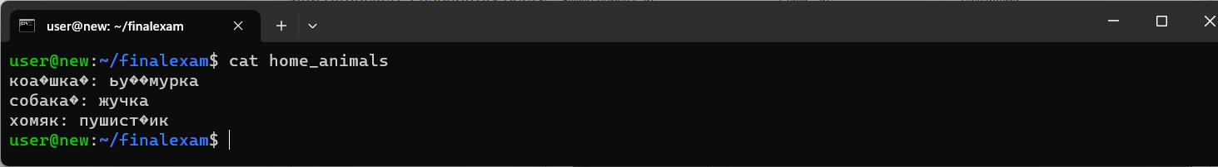

и Вьючные животными заполнив файл Лошадьми, верблюдами и ослы)

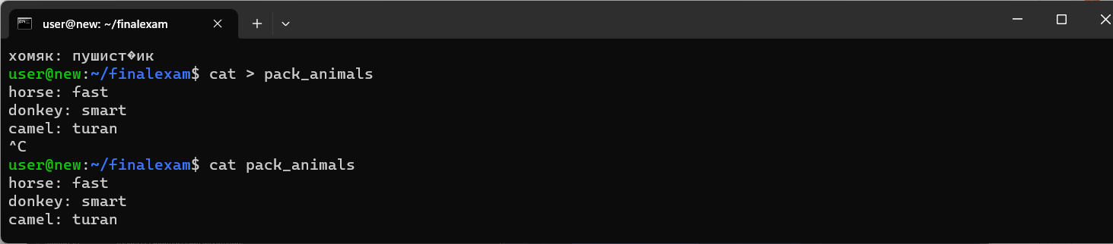

Объединить файлы

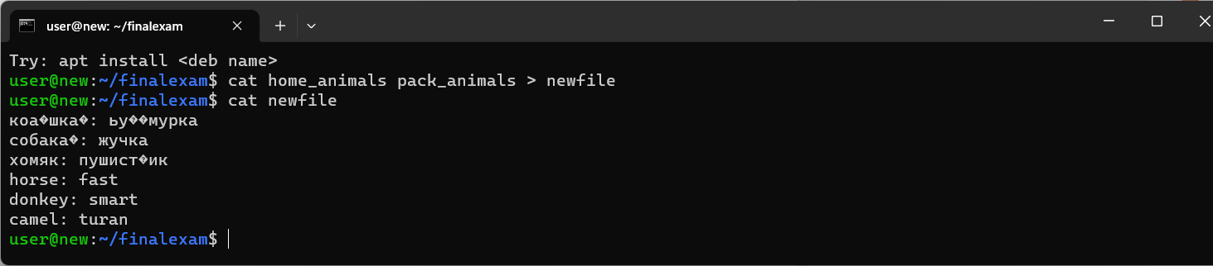

Просмотреть содержимое созданного файла. Переименовать файл, дав ему новое имя (Друзья человека).

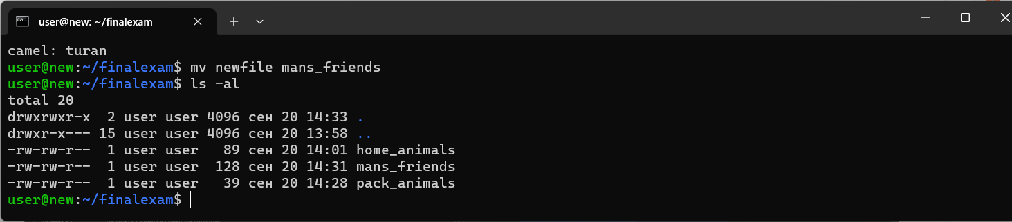

2. Создать директорию, переместить файл туда

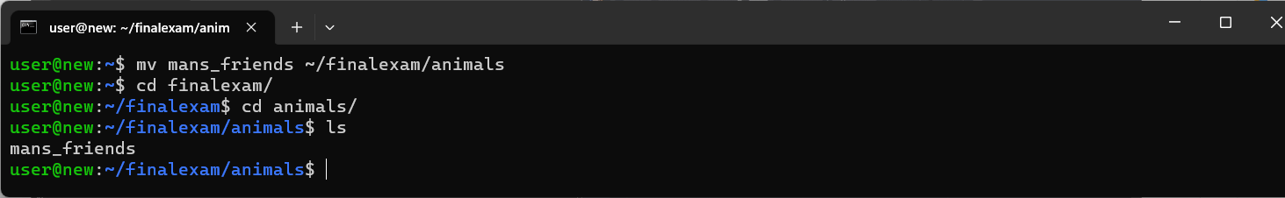

1. Подключить дополнительный репозиторий MySQL. Установить любой пакет из этого репозитория.

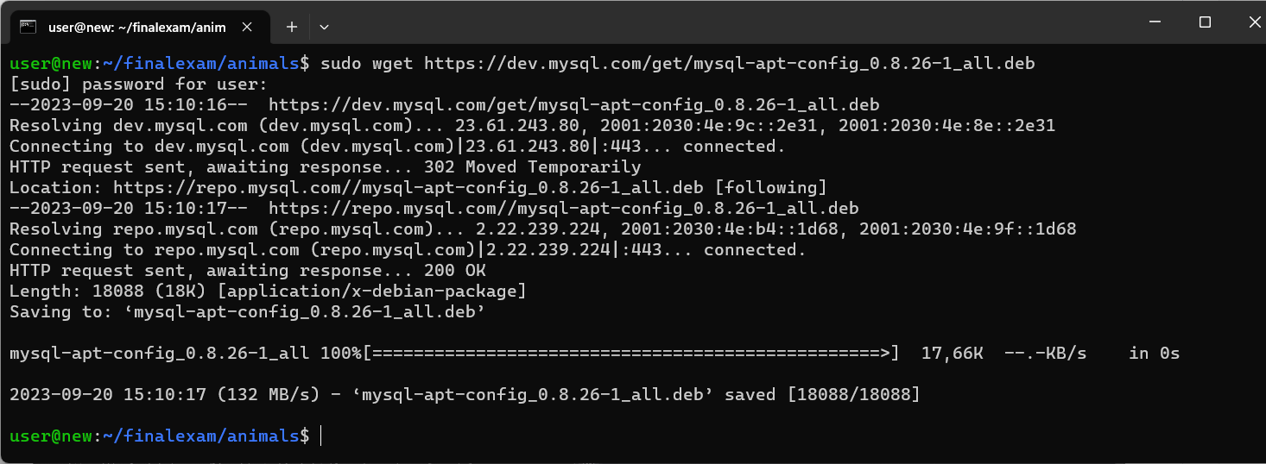

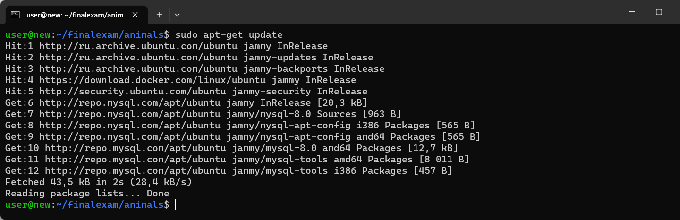

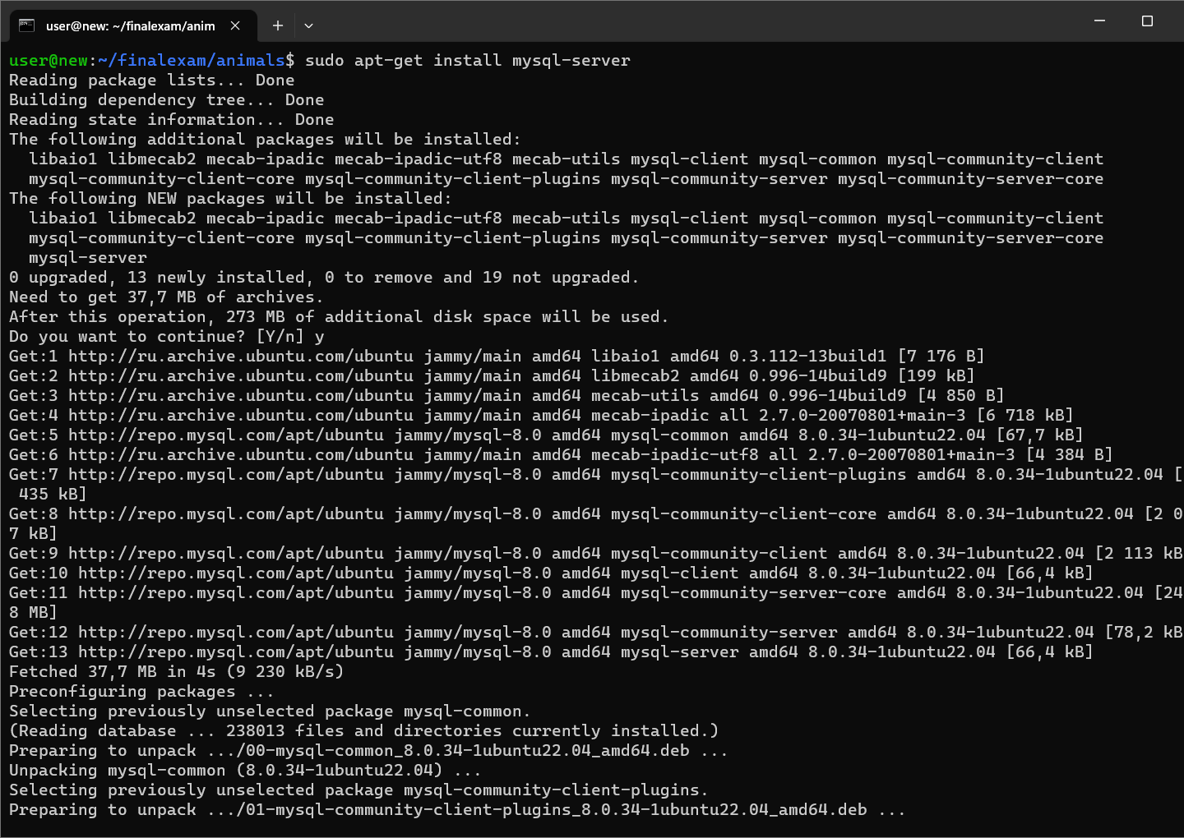

1. Установить и удалить deb-пакет с помощью dpkg.

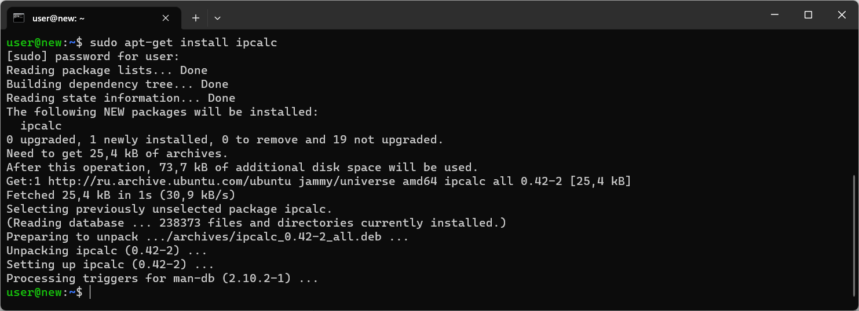

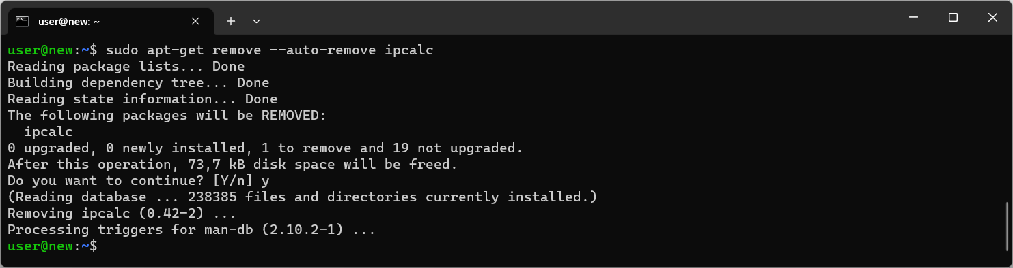

1. Выложить историю команд в терминале ubuntu
2. Нарисовать диаграмму, в которой есть класс родительский класс, домашние животные и вьючные животные, в составы которых в случае домашних животных войдут классы: собаки, кошки, хомяки, а в класс вьючные животные войдут: Лошади, верблюды и ослы)

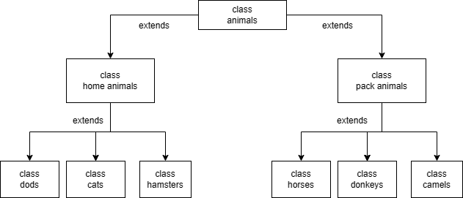

1. В подключенном MySQL репозитории создать базу данных “Друзья человека”

CREATE DATABASE IF NOT EXISTS human_friends;

1. Создать таблицы с иерархией из диаграммы в БД

USE human_friends;

CREATE TABLE IF NOT EXISTS Class_animals

(

Id INT AUTO_INCREMENT PRIMARY KEY,

Class_name VARCHAR(20)

);

INSERT INTO Class_animals (Class_name)

VALUES ('ДОМАШНИЕ'),

('ВЬЮЧНЫЕ');

CREATE TABLE IF NOT EXISTS packed_animals

( Id INT AUTO_INCREMENT PRIMARY KEY,

Genus_name VARCHAR (20),

Class_id INT,

FOREIGN KEY (Class_id) REFERENCES Class_animals (Id) ON DELETE CASCADE ON UPDATE CASCADE

);

INSERT INTO packed_animals (Genus_name, Class_id)

VALUES ('Лошади', 2),

('Ослы', 2),

('Верблюды', 2);

CREATE TABLE IF NOT EXISTS home_animals

(Id INT AUTO_INCREMENT PRIMARY KEY,

Genus_name VARCHAR (20),

Class_id INT,

FOREIGN KEY (Class_id) REFERENCES Class_animals (Id) ON DELETE CASCADE ON UPDATE CASCADE

);

INSERT INTO home_animals (Genus_name, Class_id)

VALUES ('Кошки',1 ),

('Собаки', 1),

('Хомяки', 1);

CREATE TABLE IF NOT EXISTS cats

(

Id INT AUTO_INCREMENT PRIMARY KEY,

Name VARCHAR(20),

Birthday DATE,

Commands VARCHAR(50),

Genus_id int,

Foreign KEY (Genus_id) REFERENCES home_animals (Id) ON DELETE CASCADE ON UPDATE CASCADE

);

CREATE TABLE IF NOT EXISTS dogs

(

Id INT AUTO_INCREMENT PRIMARY KEY,

Name VARCHAR(20),

Birthday DATE,

Commands VARCHAR(50),

Genus_id int,

FOREIGN KEY (Genus_id) REFERENCES home_animals (Id) ON DELETE CASCADE ON UPDATE CASCADE

);

CREATE TABLE IF NOT EXISTS hamsters

(

Id INT AUTO_INCREMENT PRIMARY KEY,

Name VARCHAR(20),

Birthday DATE,

Commands VARCHAR(50),

Genus_id int,

FOREIGN KEY (Genus_id) REFERENCES home_animals (Id) ON DELETE CASCADE ON UPDATE CASCADE

);

CREATE TABLE IF NOT EXISTS horses

(

Id INT AUTO_INCREMENT PRIMARY KEY,

Name VARCHAR(20),

Birthday DATE,

Commands VARCHAR(50),

Genus_id int,

FOREIGN KEY (Genus_id) REFERENCES packed_animals (Id) ON DELETE CASCADE ON UPDATE CASCADE

);

CREATE TABLE IF NOT EXISTS donkeys

(

Id INT AUTO_INCREMENT PRIMARY KEY,

Name VARCHAR(20),

Birthday DATE,

Commands VARCHAR(50),

Genus_id int,

FOREIGN KEY (Genus_id) REFERENCES packed_animals (Id) ON DELETE CASCADE ON UPDATE CASCADE

);

CREATE TABLE IF NOT EXISTS camels

(

Id INT AUTO_INCREMENT PRIMARY KEY,

Name VARCHAR(20),

Birthday DATE,

Commands VARCHAR(50),

Genus_id int,

FOREIGN KEY (Genus_id) REFERENCES packed_animals (Id) ON DELETE CASCADE ON UPDATE CASCADE

);

1. Заполнить низкоуровневые таблицы именами(животных), командами которые они выполняют и датами рождения

USE human_friends;

SET @OLD_FOREIGN_KEY_CHECKS=@@FOREIGN_KEY_CHECKS, FOREIGN_KEY_CHECKS=0;

INSERT INTO cats (Name, Birthday, Commands, Genus_id)

VALUES ('мурзик', '2011-01-01', 'кс-кс', 1),

('барсик', '2016-01-01', "мур-мур", 1),

('пушистик', '2017-01-01', "кушать", 1);

INSERT INTO dogs (Name, Birthday, Commands, Genus_id)

VALUES ('рембо', '2020-01-01', 'ко мне, лежать, лапу, голос', 2),

('шарик', '2021-06-12', "сидеть, лежать, лапу", 2),

('волк', '2018-05-01', "сидеть, лежать", 2),

('лис', '2021-05-10', "сидеть, фу, место", 2);

INSERT INTO hamsters (Name, Birthday, Commands, Genus_id)

VALUES ('толстый', '2020-10-12', 'бегать', 3),

('худой', '2021-03-12', "прыгать", 3),

('зануда', '2022-07-11', "валяться", 3),

('череп', '2022-05-10', "покажи пузо", 3);

INSERT INTO horses (Name, Birthday, Commands, Genus_id)

VALUES ('розовый', '2020-01-12', 'бегом, шагом', 1),

('беляк', '2017-03-12', "бегом, аллюр, но",1),

('черныш', '2016-05-20', "бегом, тпру", 1),

('рыжуля', '2020-11-10', "шагом, но", 1);

INSERT INTO donkeys (Name, Birthday, Commands, Genus_id)

VALUES ('ленивый', '2019-04-10', "пошел", 2),

('тупой', '2020-03-12', "стой", 2),

('ушастый', '2021-12-21', "быстрей", 2),

('тормоз', '2022-10-22', "ешь морковку", 2);

INSERT INTO camels (Name, Birthday, Commands, Genus_id)

VALUES ('вася', '2022-03-11', 'плюнь', 3),

('юля', '2019-05-12', "плюнь далеко", 3),

('женя', '2015-07-13', "на колени", 3),

('саша', '2022-8-14', "улыбнись", 3);

1. Удалив из таблицы верблюдов, т.к. верблюдов решили перевезти в другой питомник на зимовку. Объединить таблицы лошади, и ослы в одну таблицу.

SET SQL_SAFE_UPDATES = 0;

DELETE FROM camels;

SELECT Name, Birthday, Commands FROM horses

UNION SELECT Name, Birthday, Commands FROM donkeys;

1. Создать новую таблицу “молодые животные” в которую попадут все животные старше 1 года, но младше 3 лет и в отдельном столбце с точностью до месяца подсчитать возраст животных в новой таблице

USE human_friends;

CREATE TEMPORARY TABLE animals AS

SELECT *, 'Лошади' as genus FROM horses

UNION SELECT *, 'Ослы' AS genus FROM donkeys

UNION SELECT *, 'Собаки' AS genus FROM dogs

UNION SELECT *, 'Кошки' AS genus FROM cats

UNION SELECT *, 'Хомяки' AS genus FROM hamsters;

CREATE TABLE yang_animal AS

SELECT Name, Birthday, Commands, genus, TIMESTAMPDIFF(MONTH, Birthday, CURDATE()) AS Age_in_month

FROM animals WHERE Birthday BETWEEN ADDDATE(curdate(), INTERVAL -3 YEAR) AND ADDDATE(CURDATE(), INTERVAL -1 YEAR);

SELECT * FROM yang_animal;

1. Объединить все таблицы в одну, при этом сохраняя поля, указывающие на прошлую принадлежность к старым таблицам.

USE human_friends;

SELECT h.Name, h.Birthday, h.Commands, pa.Genus_name, ya.Age_in_month

FROM horses h

LEFT JOIN yang_animal ya ON ya.Name = h.Name

LEFT JOIN packed_animals pa ON pa.Id = h.Genus_id

UNION

SELECT d.Name, d.Birthday, d.Commands, pa.Genus_name, ya.Age_in_month

FROM donkeys d

LEFT JOIN yang_animal ya ON ya.Name = d.Name

LEFT JOIN packed_animals pa ON pa.Id = d.Genus_id

UNION

SELECT c.Name, c.Birthday, c.Commands, ha.Genus_name, ya.Age_in_month

FROM cats c

LEFT JOIN yang_animal ya ON ya.Name = c.Name

LEFT JOIN home_animals ha ON ha.Id = c.Genus_id

UNION

SELECT d.Name, d.Birthday, d.Commands, ha.Genus_name, ya.Age_in_month

FROM dogs d

LEFT JOIN yang_animal ya ON ya.Name = d.Name

LEFT JOIN home_animals ha ON ha.Id = d.Genus_id

UNION

SELECT hm.Name, hm.Birthday, hm.Commands, ha.Genus_name, ya.Age_in_month

FROM hamsters hm

LEFT JOIN yang_animal ya ON ya.Name = hm.Name

LEFT JOIN home_animals ha ON ha.Id = hm.Genus_id;

SELECT * FROM yang_animal;

